#### **目录**

* + [摘要](https://blog.csdn.net/xuan373366788/article/details/128268007" \l "_1" \t "https://blog.csdn.net/xuan373366788/article/details/_self)
  + [1. Surge配置原理](https://blog.csdn.net/xuan373366788/article/details/128268007" \l "1_Surge_4" \t "https://blog.csdn.net/xuan373366788/article/details/_self)
  + [2. Surge托管配置](https://blog.csdn.net/xuan373366788/article/details/128268007" \l "2_Surge_9" \t "https://blog.csdn.net/xuan373366788/article/details/_self)
  + [3. Surge多配置文件聚合配置](https://blog.csdn.net/xuan373366788/article/details/128268007" \l "3_Surge_25" \t "https://blog.csdn.net/xuan373366788/article/details/_self)
    - [（1）找到配置文件](https://blog.csdn.net/xuan373366788/article/details/128268007" \l "1_28" \t "https://blog.csdn.net/xuan373366788/article/details/_self)
    - [（2）编辑配置文件](https://blog.csdn.net/xuan373366788/article/details/128268007" \l "2_31" \t "https://blog.csdn.net/xuan373366788/article/details/_self)
  + [参考](https://blog.csdn.net/xuan373366788/article/details/128268007" \l "_70" \t "https://blog.csdn.net/xuan373366788/article/details/_self)

### **摘要**

Surge 是一个在 [macOS](https://so.csdn.net/so/search?q=macOS&spm=1001.2101.3001.7020" \t "https://blog.csdn.net/xuan373366788/article/details/_blank) 和iOS 平台上的网络工具，可以实现网络流量的接管、处理、转发和截获。本文介绍Surge的多配置文件聚合方法，讲解如何通过编写Surge配置文件实现多个配置文件中规则、服务器资源等配置内容的聚合使用。

### **1. Surge配置原理**

Surge 核心的功能由[配置文件](https://so.csdn.net/so/search?q=%E9%85%8D%E7%BD%AE%E6%96%87%E4%BB%B6&spm=1001.2101.3001.7020" \t "https://blog.csdn.net/xuan373366788/article/details/_blank)（Profile）所控制，当遇到一些特殊需求时，需要通过手动编辑配置文件方可实现。

Surge的配置以格式化文本的方式保存在配置文件中，Surge图形界面的策略和策略组、规则、DNS等内容都是配置文件中内容的直观呈现，要想自定义Surge配置，最简洁的方式就是直接编辑Surge配置文件。

### **2. Surge托管配置**

Surge的配置文件分为三类：

1. 普通配置：即手动创建或默认使用的一般配置文件。
2. 托管配置：通常由企业管理员或服务商提供。托管配置由于可以被远程更新，所以不可以在本地进行修改。如需要进行修改应先创建副本变为普通配置。
3. 企业配置：仅限企业版本，不可修改和查看，也不可建立副本。

有些机场提供的URL链接的配置文件是****托管配置****类型，但还有一些提供的是****普通配置****类型，****普通配置****类型不会自动更新，我们可以通过手动修改****普通配置****的配置文件，实现将****普通配置****文件转换为****托管配置****文件而获得自动更新功能。

根据官方文档：

如果配置文件以#!MANAGED-CONFIG http://test.com/surge.conf interval=60 strict=true开始，则 Surge 会自动的从 URL 更新配置文件，配置文件仅在 Surge 主程序运行时更新。

由此可知，在****普通配置****文件的开头加入以下信息即可将其转换为****托管配置****类型，这样即可以自动更新配置内容了。

*#!MANAGED-CONFIG （此处替换为机场提供的配置文件URL） interval=60 strict=true*

### **3. Surge多配置文件聚合配置**

当使用超过一个机场的时候，我会希望可以将多个机场的服务器配置聚合到同一个配置文件中。本文以****聚合两个托管配置源****为例讲解多配置文件聚合配置方法。

#### **（1）找到配置文件**

通过“更多” -> ”配置“ 可以打开如图1所示的配置窗口，在配置窗口中可以查看和修改配置文件。图中有两个托管配置文件“Source1”和“Source2”分别来自两个不同的订阅源；SumUpcomfig配置文件是为了对“Source1”和“Source2”进行聚合操作而手动建立的普通配置文件。图中的SumUpcomfig为typo，实际应为SumUpconfig；配置文件命名对配置没有实际影响。如果没有可以更改的普通配置文件，则需要手动新建一个配置文件。

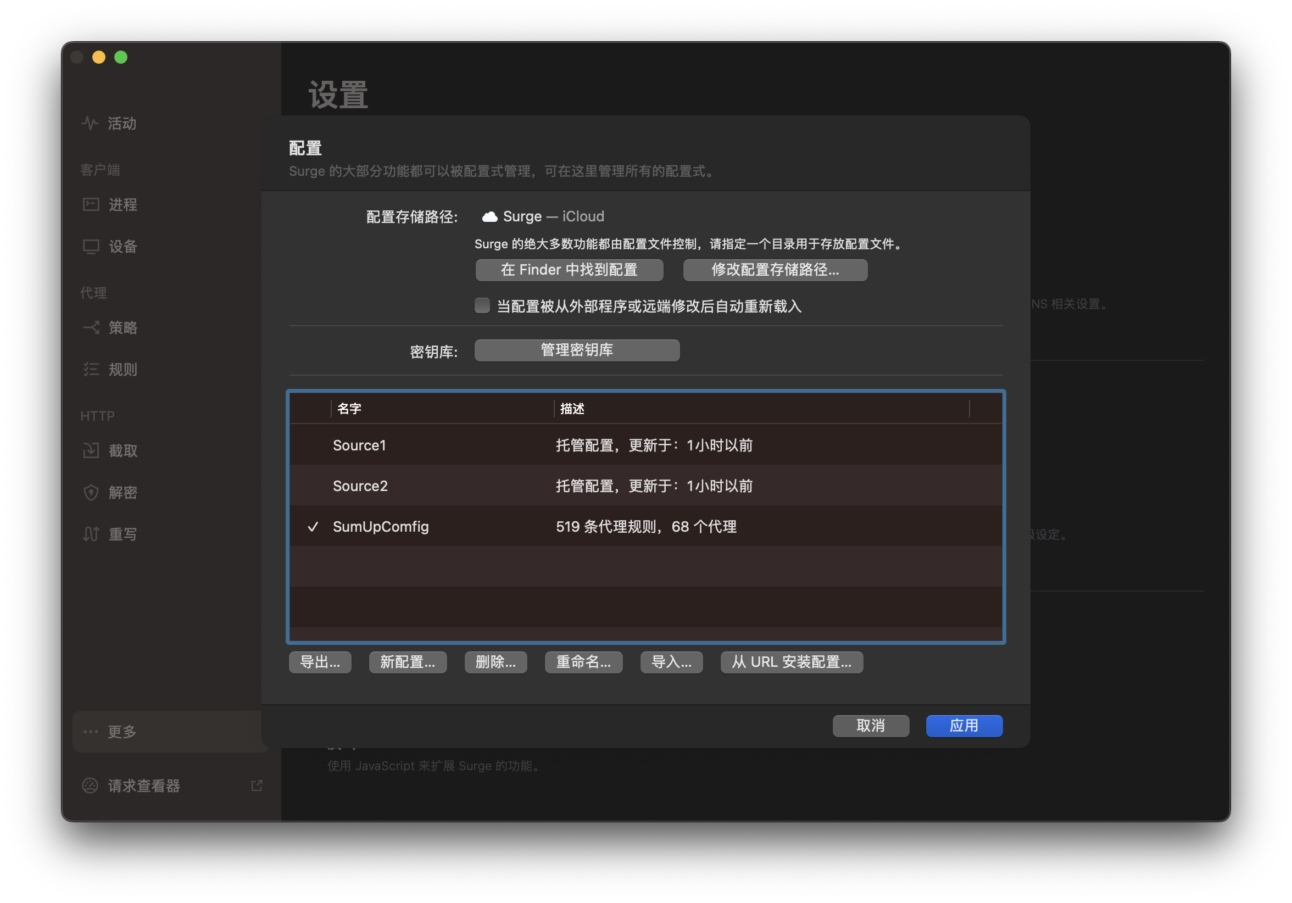

#### **（2）编辑配置文件**

右键点选配置文件可以看到操作选项，如图2所示。选择在“文本编辑器中编辑”可以使用本机默认的文本编辑器打开配置文件；选择“在访达中显示”可以查看文件位置并手动打开配置文件。  
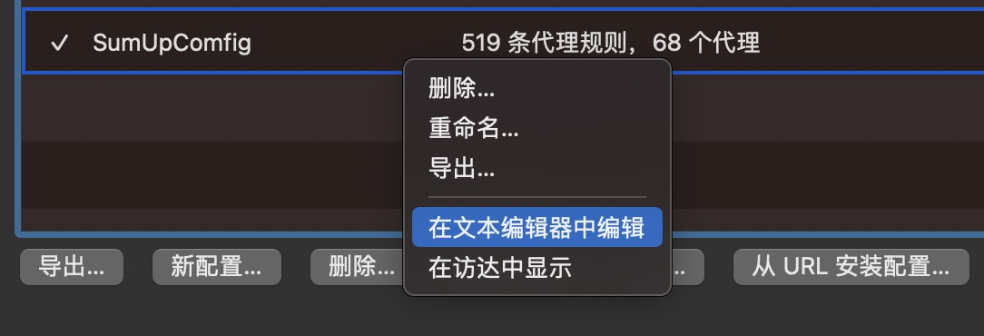

Surge的配置文件的格式部分沿用了 INI 文件的格式，以 [Section] 进行分段，用于划分不同的段落，对设置内容进行区隔。

在每个分段，如果想引用某个文件配置的某个部分，则需要在相应的地方输入”#!include 配置文件名“。比如，以本文的SumUpConfig配置文件为例，以下内容就代表引用source1.conf配置文件的[General]部分。

[General]

*#!include source1.conf*

再比如，以下内容代表引用source1.conf和source2.confg两个配置文件的Proxy部分。Proxy部分包括了代理服务器的配置信息，是在实际应用中主要需要聚合的内容。

[Proxy]

*#!include source1.conf,source2.conf*

依此类推，聚合配置的整体文件内容如下。通过这种方式，聚合了source1.conf和source2.confg两个配置文件的代理服务器资源，在其余配置部分则只使用了source1.conf的配置内容。

[General]

#!include source1.conf

[Replica]

#!include source1.conf

[Proxy]

#!include source1.conf,source2.conf

[Proxy Group]

#!include source1.conf

[Rule]

#!include source1.conf

[URL Rewrite]

#!include source1.conf